Hogyan adjuk meg helyesen és könnyen a forrásokat?

Tegyük fel, hogy beírtál néhány kulcsszót a kedvelt keresőoldaladon, és a keresőprogram sok-sok linkkel válaszolt. Azok az oldalak, melyeken a kívánt kulcsszavak mindegyike megtalálható, a lista elején vannak, ezért ezeken az útvonalakon érdemes tovább menni. Mondjuk, hogy sikerült kiválasztanod a megfelelő linket és a kiválasztott oldalon meg is találtad a keresett választ a kérdésre.

A kérdések forrásainak megadásakor pontosan annak a weboldalnak a címét kell megadnod, ahol a válasz található. A böngésző címsorában nem biztos, hogy a megfelelő cím látszik, ezért javasoljuk a következő megoldást:

Az egér jobb gombjával kattints az oldalon, és válaszd ki a Tulajdonságok menüpontot. Az alábbi táblázat fog megjelenni:

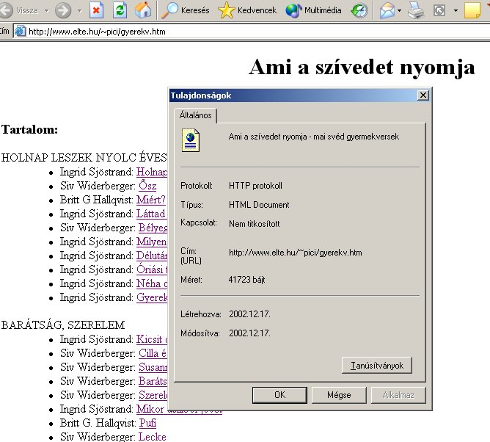

A táblázatban megtalálod a teljes elérési útvonalat, amit egérrel kijelölve és utána a Ctrl + C billentyűkombinációval másolhatsz egy másik állományba, vagy egyből a kérdés „forrásmegadásánál” levő területre illeszthetsz (Ctrl+V billentyűkombináció).

